УДК 625.72

Применение визуализации при проектировании автомобильных дорог

Ф.Г. БАБАЕВ, И.М. ГУРЯЕВА
(Ивановский государственный политехнический университет)

BIM-технологии, внедряемые активно последние годы в дорожном строительстве, позволяют выполнять значительное количество функций, необходимых для реализации проектов автомобильных дорог. С 1 января 2022 года постановлением Правительства России вводится обязательное использование технологий информационного моделирования для всех объектов госзаказа. Особый подход, лежащий в основе BIM-технологий, позволяет получать техническую, экономическую и другие информации о жизненном цикле дороги. Визуализация объекта является одним из элементов BIM-технологии, дает возможность проектировщику и заказчику увидеть будущий проект строительства «своими глазами».
Применение визуализации при проектировании автомобильных дорог позволяет оценить принятые проектировщиками решения. Визуализация – программное средство, с помощью которого формируют трехмерную модель проектируемого объекта. В современной России применяются ряд программных комплексов, таких как Топоматик Robur, IndorCAD/Road, CREDO АД, AutoCAD Civil 3D, в которых можно создавать визуализации разных участков автомобильных дорог и в дальнейшем анализировать их.
При проектировании объекта инженер в созданных проекциях формирует трехмерную модель, которая динамически меняется при внесении изменений в проект. Модуль визуализации является обычно отдельной программой, в которую импортируют поверхность, примитивы, растры. Интерфейс программного средства представляет собой окно, в котором отображается сцена и панель инструментов, с помощью которого пользователь может управлять работой модуля.

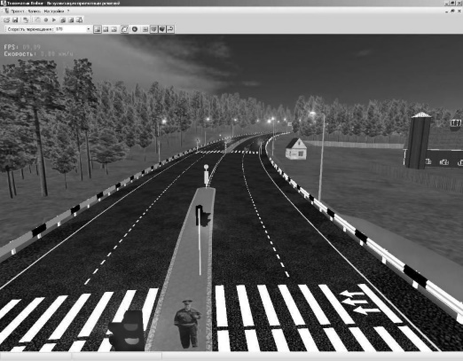

Рис. 1. Визуализация проектного решения в Топоматик Robur [1].

Таким образом, визуализация в автоматизированном проектировании повышает качество проектных решений, дает возможность своевременно увидеть возможные ошибки и выбрать лучшие варианты.

ЛИТЕРАТУРА
- http://www.topomatic.ru/download/mod_descr/vis.htm - программный комплекс для проектирования транспортных сооружений как Топоматик Robur.

